1. **연습문제**
   1. 개념 설명

**console.log(‘내용’); 로그로 출력**

**document.write(‘내용’): 본문 내용으로 출력**

**alert(‘내용’): 팝업 문구로 출력**

Prompt(‘들어갈 메시지’,’기본 값’) : 사용자에게 입력할 수 있는 패널 하나를 제공한다.

*받은 데이터는 반드시 문자열이 됨

confirm(‘들어갈 메시지’) : true or false를 입력하는 패널 하나를 제공한다.

*받은 데이터는 반드시 불리언 값이 됨

* 1. 사용방법

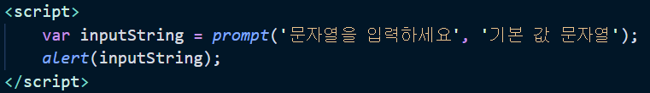

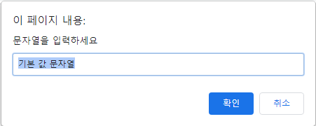

* 1. 연습 문제
     1. 자신의 나이가 담긴 변수 age를 만들어서 console.log로 출력하라
     2. 자신의 이름과 나이를 저장한 변수를 만들어서 document.write()로 출력하라
     3. 자신의 사는 곳을 저장한 변수를 만들어서 alert()으로 출력하라
     4. prompt에 숫자 한개의 값을 받아 document.write()로 출력하라
     5. prompt에 문자 두개의 값을 받아 alert()로 출력하라
     6. “당신은 회원입니까?”라는 질문을 던지는 confirm 창을 통해 true 혹은 false를 alert으로 출력하라
     7. 자신의 이름을 각각 한 글자씩 나누어 변수에 담은 후 이 내용을 다시 하나의 변수에 담아 화면에 출력하라

let name1 = “홍”;

let name2 = “길”;

let name3 = “동”

* 1. 심화 문제
     1. 다음 아래의 조건에 맞추어 값을 출력하라.

입력값 : prompt를 통해 입력해야 하는 값

조합값 : prompt에서 받은 내용과 함께 조합해야 하는 값(변수에 넣어서 관리)

출력형태 : 어떤식으로 출력할 지 여부(alert, console.log, document.write)

결과 : 출력된 결과 (디자인은 반영되지 않음)

|  |  |  |  |
| --- | --- | --- | --- |
| 입력값 | 조합값 | 출력형태 | 결과 |
| [본인이름] – 문자 | `내 이름은 ${name} 입니다` | alert | 내 이름은 [본인이름] 입니다. |
| [나이] – 숫자 | `제 나이는 ${age} 입니다` | console.log | 제 나이는 [나이] 입니다. |
| [취미] – 문자 | `제 취미는 ${hobby} 입니다` | document.write | 제 취미는 [취미] 입니다. |
| [주소] – 문자 | `<p>저는 ${addr}에 삽니다</p>` | document.write | 저는 [주소]에 삽니다. |
| [1~6] – 숫자 | `<h${num}>만나서 반갑습니다</h${num}>` | document.write | 만나서 반갑습니다 |
| [i|b] – 문자 | `<p><${name}>이 곳을 강조</${name}></p>` | document.write | **이 곳을 강조**  *이 곳을 강조* |
| [기본값] – 문자 | **`**<input type=”text” value=”${val}”>**`** | document.write | /*Input text타입 안에 입력한 값이 포함되어 있어야 함*/ |
| [color] – 문자 | `<div style=”width:300px; height:200px;background-color:${col};”></div>` | document.write | /*가로크기 300px, 세로크기 200px의 내가 지정한 색의 블록 생성*/ |

* + 1. 위의 성질을 활용해서 다음과 같은 프로그램을 만들어라 – 사각형 블록 생성 프로그램

1. Prompt로 세번 값을 받는다
2. 받는 각각의 값은 width, height, background-color 스타일에 대한 값을 받는다.
3. 받은 스타일 값을 이용해 div 사각형을 화면에 출력한다.

Ex) prompt1에서 받은 값 : 320, prompt2에서 받은 값 : 240, prompt3에서 받은 값 : red => width:320, height:240, background-color:red 에 대한 사각형 생성

